ОСНОВНЫЕ ХАРАКТЕРИСТИКИ
земельного участка

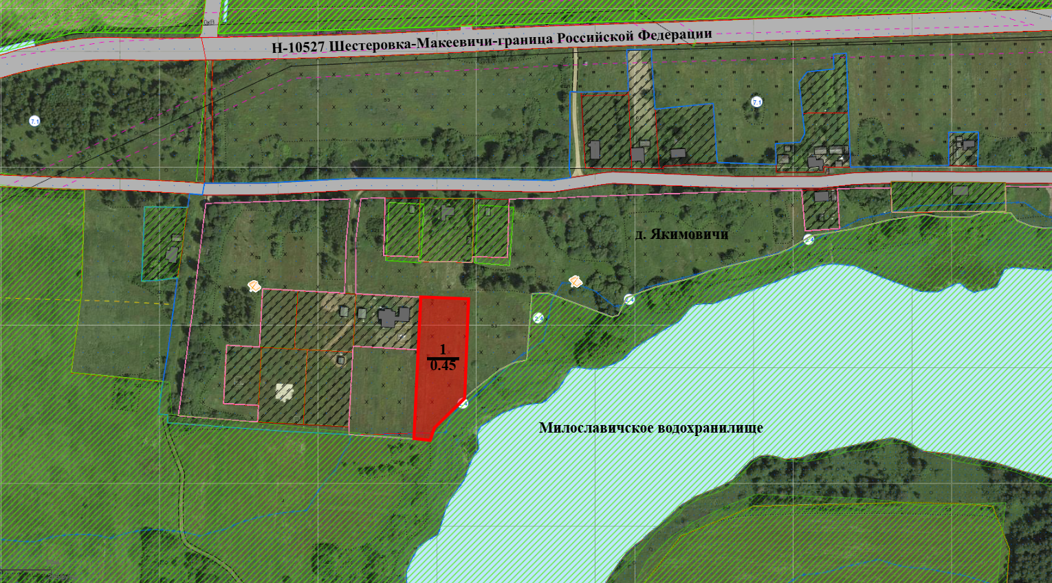

1. | Место нахождения земельного участка (адрес) | д. Якимовичи, ул. Центральная
2. | Общая (ориентировочная) площадь земельного участка, гектаров | 0,45
3. | Возможное целевое назначение земельного участка | для строительства и обслуживания жилого дома
4. | Условия предоставления земельного участка (вид вещного права, срок аренды) | частная собственность
5. | Кадастровая стоимость земельного участка, бел. рублей | 1440
6. | Водоснабжение (есть, нет) | -
6. | расстояние до источника подключения, метров | -
7. | Канализация (есть, нет) | -
7. | расстояние до источника подключения, метров | -
8. | Газоснабжение (есть, нет) | -
8. | расстояние до источника подключения, метров | -
9. | Электроснабжение (есть, нет) | есть
9. | расстояние до источника подключения, метров | -
10. | Расстояние до железнодорожного пути, километров | 26,3
11. | Расстояние до г. Минска, километров | 345
12. | Расстояние до дороги с усовершенствованным покрытием, километров | 0,3
13. | Другие сведения (возможные ограничения в использовании и другое) | водоохранная зона водного объекта
14. | Контактное лицо (должность), ответственное за работу с инвесторами, | начальник отдела землеустройства  Наумов А.О.
15. | Телефон, факс, е-mail | 8 02244 3 71 81

ОСНОВНЫЕ ХАРАКТЕРИСТИКИ
земельного участка

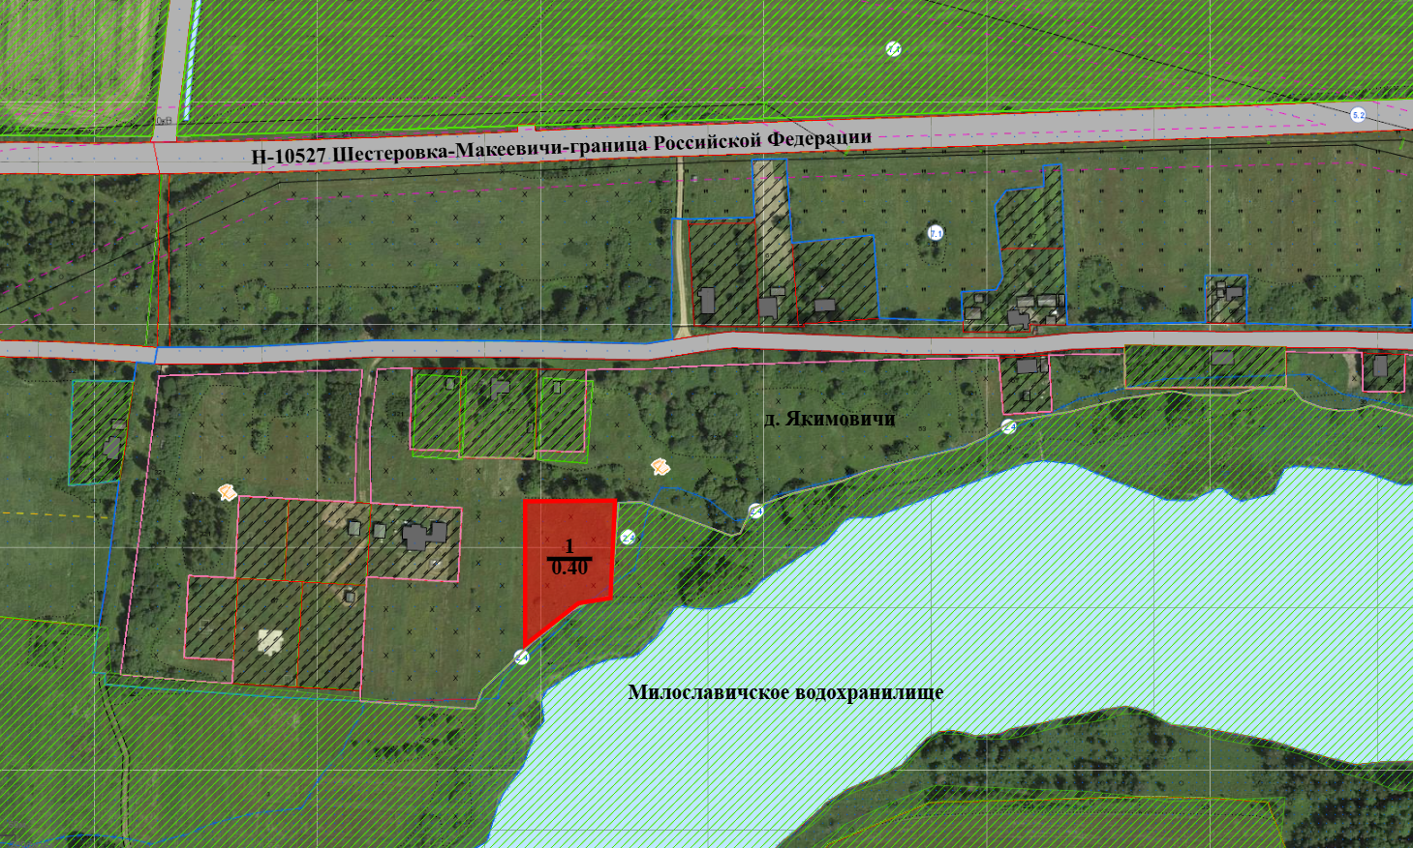

1. | Место нахождения земельного участка (адрес) | д. Якимовичи, ул. Центральная
2. | Общая (ориентировочная) площадь земельного участка, гектаров | 0,40
3. | Возможное целевое назначение земельного участка | для строительства и обслуживания жилого дома
4. | Условия предоставления земельного участка (вид вещного права, срок аренды) | частная собственность
5. | Кадастровая стоимость земельного участка, бел. рублей | 1280
6. | Водоснабжение (есть, нет) | -
6. | расстояние до источника подключения, метров | -
7. | Канализация (есть, нет) | -
7. | расстояние до источника подключения, метров | -
8. | Газоснабжение (есть, нет) | -
8. | расстояние до источника подключения, метров | -
9. | Электроснабжение (есть, нет) | есть
9. | расстояние до источника подключения, метров | -
10. | Расстояние до железнодорожного пути, километров | 26,3
11. | Расстояние до г. Минска, километров | 345
12. | Расстояние до дороги с усовершенствованным покрытием, километров | 0,3
13. | Другие сведения (возможные ограничения в использовании и другое) | водоохранная зона водного объекта
14. | Контактное лицо (должность), ответственное за работу с инвесторами, | начальник отдела землеустройства  Наумов А.О.
15. | Телефон, факс, е-mail | 8 02244 3 71 81
ОСНОВНЫЕ ХАРАКТЕРИСТИКИ
земельного участка

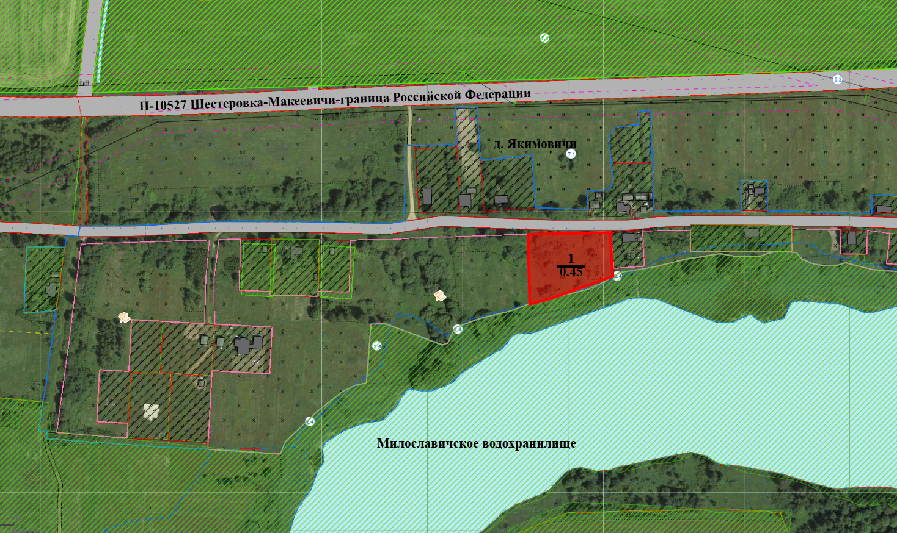

1. | Место нахождения земельного участка (адрес) | д. Якимовичи, ул. Центральная
2. | Общая (ориентировочная) площадь земельного участка, гектаров | 0,45
3. | Возможное целевое назначение земельного участка | для строительства и обслуживания жилого дома
4. | Условия предоставления земельного участка (вид вещного права, срок аренды) | частная собственность
5. | Кадастровая стоимость земельного участка, бел. рублей | 1440
6. | Водоснабжение (есть, нет) | -
6. | расстояние до источника подключения, метров | -
7. | Канализация (есть, нет) | -
7. | расстояние до источника подключения, метров | -
8. | Газоснабжение (есть, нет) | -
8. | расстояние до источника подключения, метров | -
9. | Электроснабжение (есть, нет) | есть
9. | расстояние до источника подключения, метров | -
10. | Расстояние до железнодорожного пути, километров | 26,3
11. | Расстояние до г. Минска, километров | 345
12. | Расстояние до дороги с усовершенствованным покрытием, километров | 0,3
13. | Другие сведения (возможные ограничения в использовании и другое) | водоохранная зона водного объекта
14. | Контактное лицо (должность), ответственное за работу с инвесторами, | начальник отдела землеустройства  Наумов А.О.
15. | Телефон, факс, е-mail | 8 02244 3 71 81

ОСНОВНЫЕ ХАРАКТЕРИСТИКИ
земельного участка

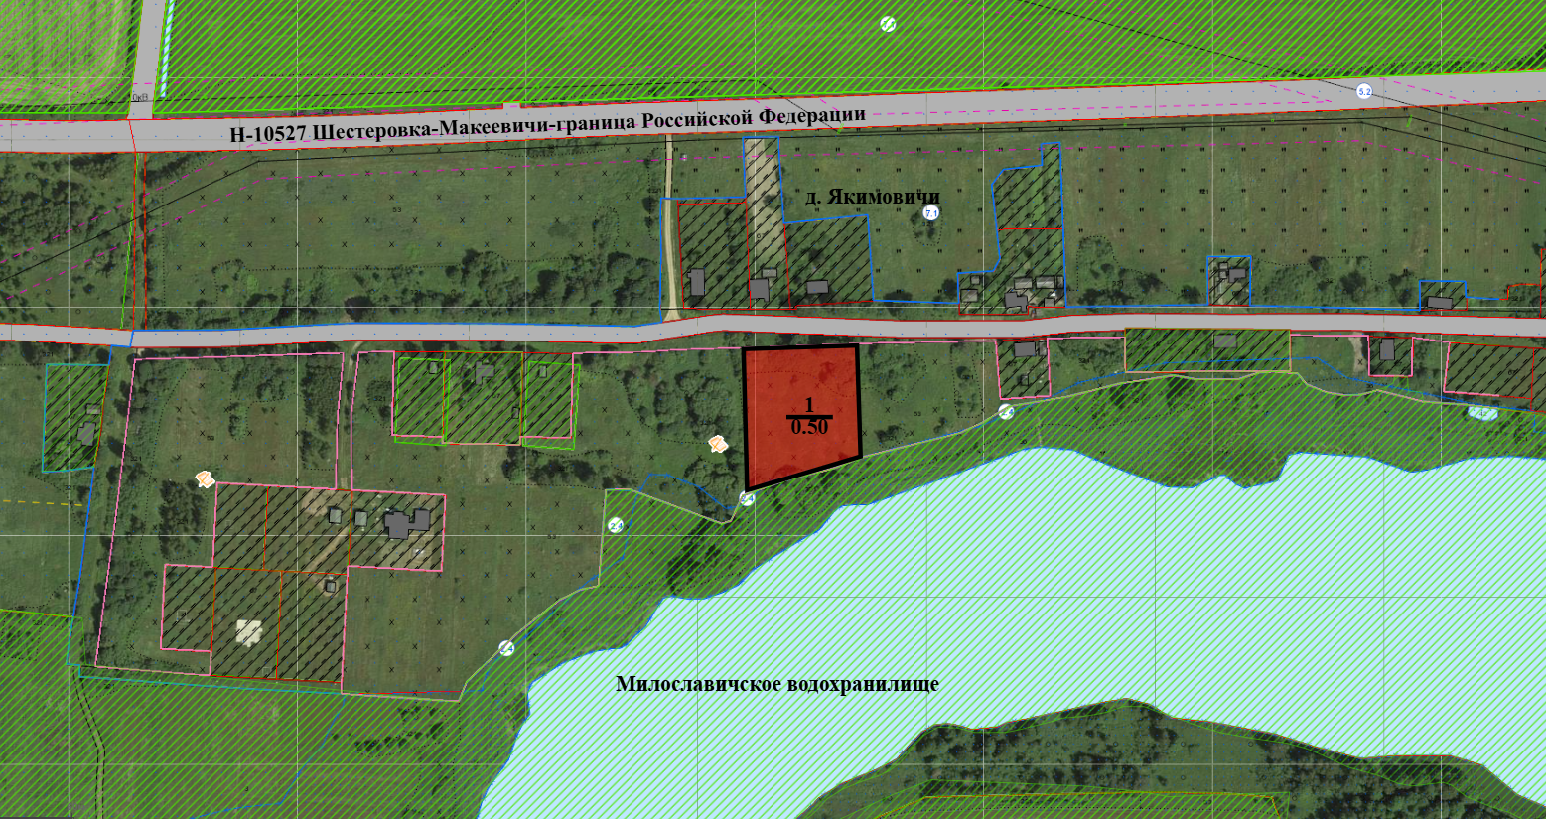

1. | Место нахождения земельного участка (адрес) | д. Якимовичи, ул. Центральная
2. | Общая (ориентировочная) площадь земельного участка, гектаров | 0,9100
3. | Возможное целевое назначение земельного участка | для строительства и обслуживания жилого дома
4. | Условия предоставления земельного участка (вид вещного права, срок аренды) | частная собственность
5. | Кадастровая стоимость земельного участка, бел. рублей | 1600
6. | Водоснабжение (есть, нет) | -
6. | расстояние до источника подключения, метров | -
7. | Канализация (есть, нет) | -
7. | расстояние до источника подключения, метров | -
8. | Газоснабжение (есть, нет) | -
8. | расстояние до источника подключения, метров | -
9. | Электроснабжение (есть, нет) | есть
9. | расстояние до источника подключения, метров | -
10. | Расстояние до железнодорожного пути, километров | 26,3
11. | Расстояние до г. Минска, километров | 345
12. | Расстояние до дороги с усовершенствованным покрытием, километров | 0,3
13. | Другие сведения (возможные ограничения в использовании и другое) | водоохранная зона водного объекта
14. | Контактное лицо (должность), ответственное за работу с инвесторами, | начальник отдела землеустройства  Наумов А.О.
15. | Телефон, факс, е-mail | 8 02244 3 71 81

ОСНОВНЫЕ ХАРАКТЕРИСТИКИ
земельного участка

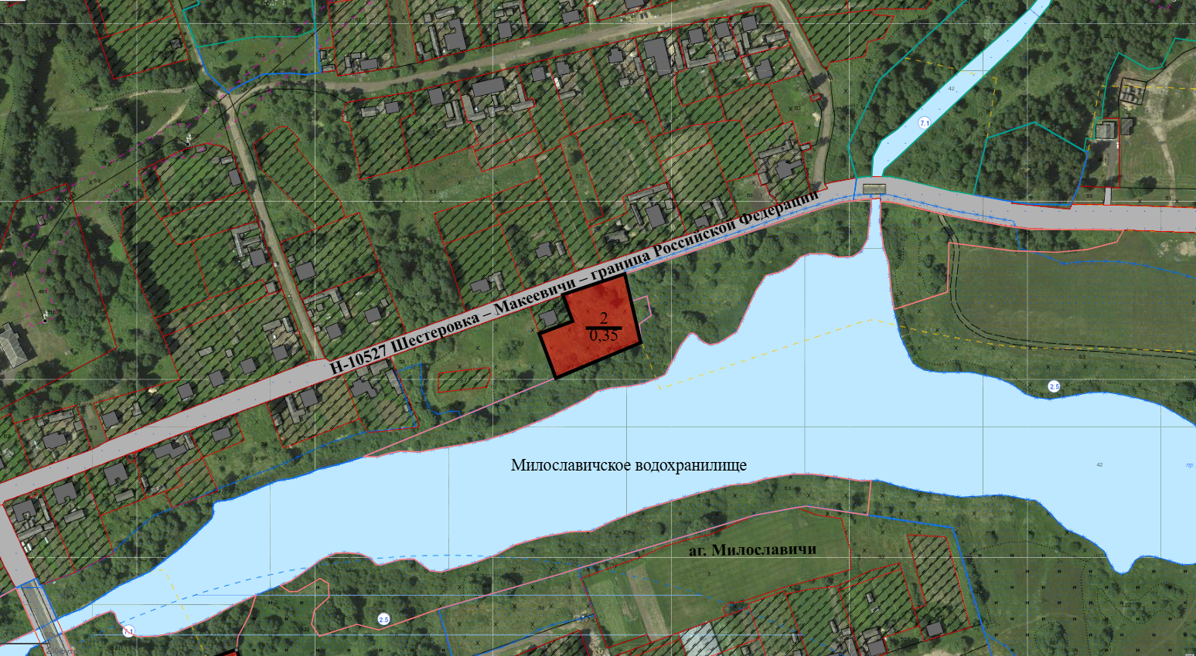

1. | Место нахождения земельного участка (адрес) | аг. Милославичи, ул. Заречная
2. | Общая (ориентировочная) площадь земельного участка, гектаров | 0,3500
3. | Возможное целевое назначение земельного участка | для строительства и обслуживания жилого дома
4. | Условия предоставления земельного участка (вид вещного права, срок аренды) | частная собственность
5. | Кадастровая стоимость земельного участка, бел. рублей | 1890
6. | Водоснабжение (есть, нет) | есть
6. | расстояние до источника подключения, метров | -
7. | Канализация (есть, нет) | -
7. | расстояние до источника подключения, метров | -
8. | Газоснабжение (есть, нет) | -
8. | расстояние до источника подключения, метров | -
9. | Электроснабжение (есть, нет) | есть
9. | расстояние до источника подключения, метров | -
10. | Расстояние до железнодорожного пути, километров | 26,3
11. | Расстояние до г. Минска, километров | 340
12. | Расстояние до дороги с усовершенствованным покрытием, километров | 0,005
13. | Другие сведения (возможные ограничения в использовании и другое) | водоохранная зона водного объекта
14. | Контактное лицо (должность), ответственное за работу с инвесторами, | начальник отдела землеустройства  Наумов А.О.
15. | Телефон, факс, е-mail | 8 02244 3 71 81

ОСНОВНЫЕ ХАРАКТЕРИСТИКИ
земельного участка

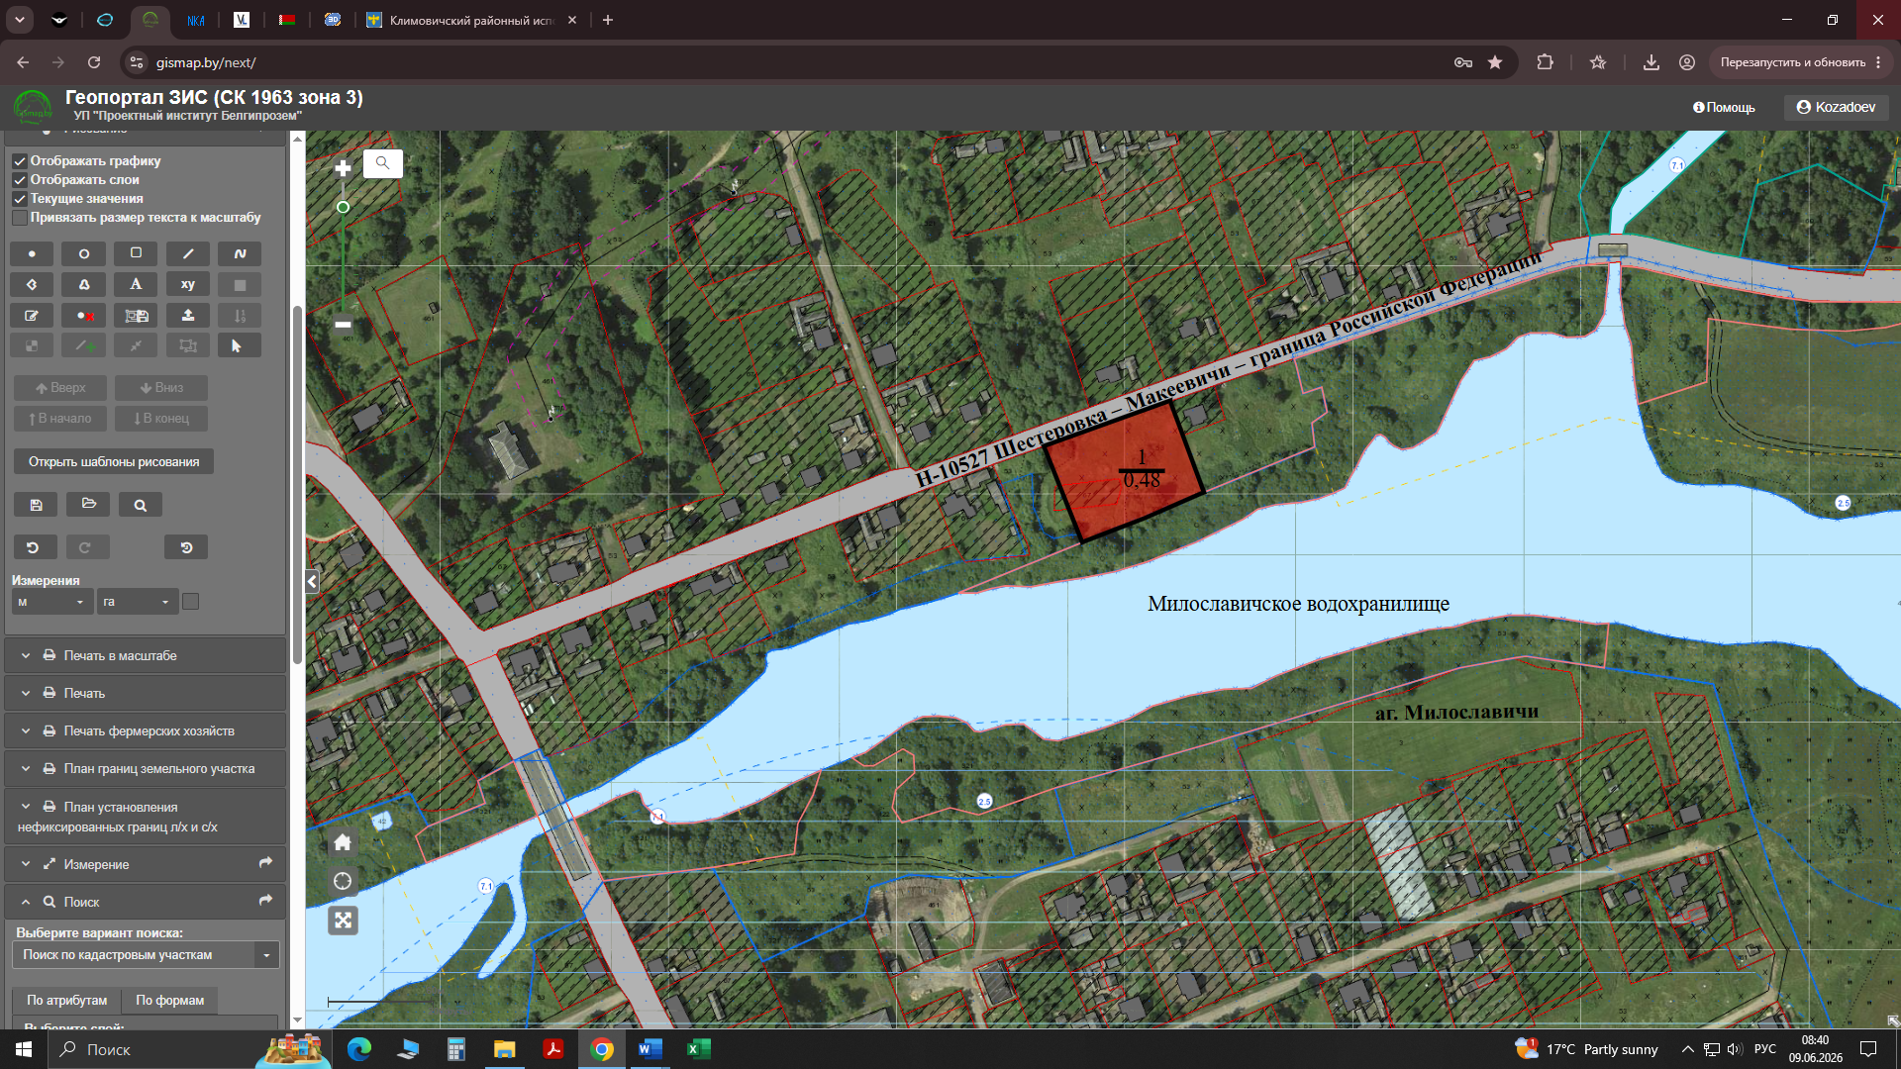

1. | Место нахождения земельного участка (адрес) | аг. Милославичи, ул. Заречная
2. | Общая (ориентировочная) площадь земельного участка, гектаров | 0,4800
3. | Возможное целевое назначение земельного участка | для строительства и обслуживания жилого дома
4. | Условия предоставления земельного участка (вид вещного права, срок аренды) | частная собственность
5. | Кадастровая стоимость земельного участка, бел. рублей | 2592
6. | Водоснабжение (есть, нет) | есть
6. | расстояние до источника подключения, метров | -
7. | Канализация (есть, нет) | -
7. | расстояние до источника подключения, метров | -
8. | Газоснабжение (есть, нет) | -
8. | расстояние до источника подключения, метров | -
9. | Электроснабжение (есть, нет) | есть
9. | расстояние до источника подключения, метров | -
10. | Расстояние до железнодорожного пути, километров | 26,3
11. | Расстояние до г. Минска, километров | 340
12. | Расстояние до дороги с усовершенствованным покрытием, километров | 0,005
13. | Другие сведения (возможные ограничения в использовании и другое) | водоохранная зона водного объекта
14. | Контактное лицо (должность), ответственное за работу с инвесторами, | начальник отдела землеустройства  Наумов А.О.
15. | Телефон, факс, е-mail | 8 02244 3 71 81

